## iOS-App之间相互跳转

1. 配置App-A为别的应用提供跳转链接  
   A、设置urlScheme 与 urlIdentifier  
   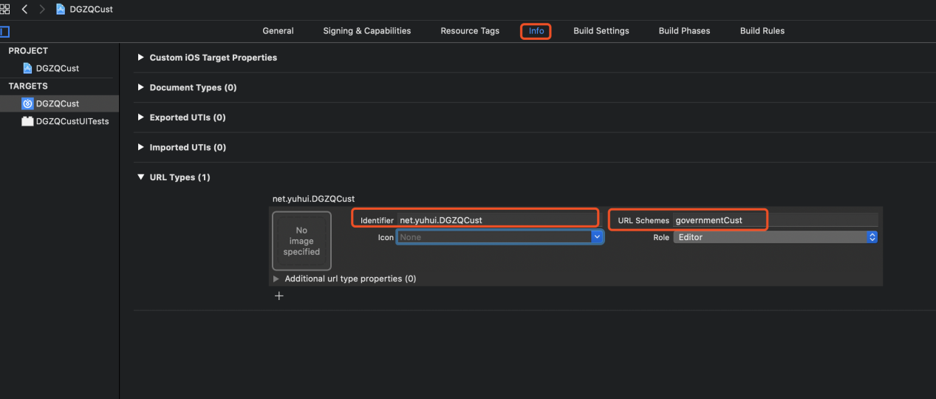  
   B、进行接收跳转处理  
   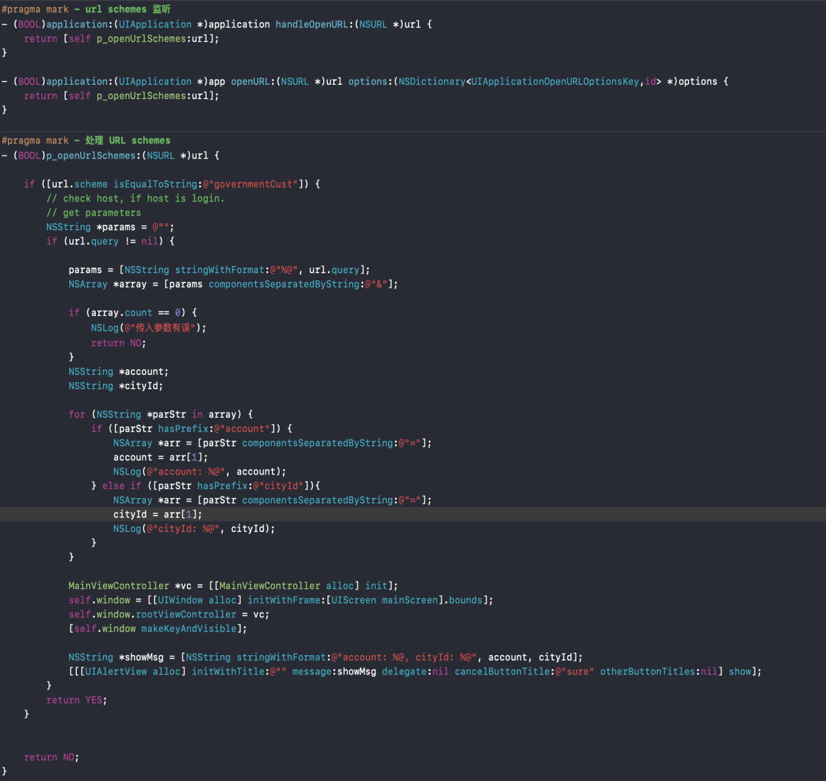
2. 配置App-B跳转到App-A  
   在App-B info.plist文件中配置LSApplicationQueriesSchemes  
   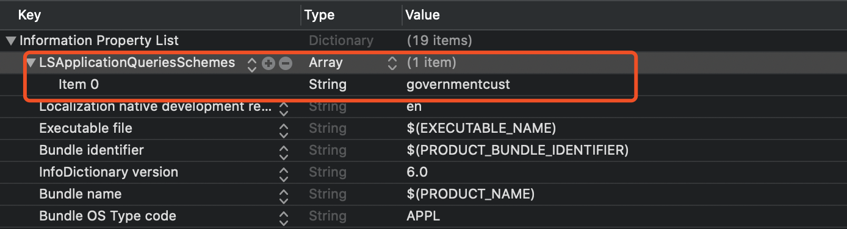  
   进行跳转代码：  
   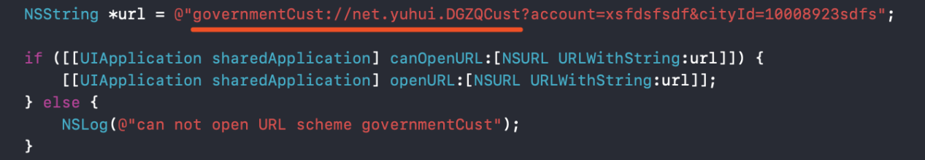

iOS端实现：

#pragma mark **- url schemes 监听**

- (BOOL)application:(UIApplication *)application handleOpenURL:(NSURL *)url {

    return [self p_openUrlSchemes:url];

}

- (BOOL)application:(UIApplication *)app openURL:(NSURL *)url options:(NSDictionary<UIApplicationOpenURLOptionsKey,id> *)options {

    return [self p_openUrlSchemes:url];

}

#pragma mark **- 处理 URL schemes**

- (BOOL)p_openUrlSchemes:(NSURL *)url {

    // 配置urlScheme -- yhMaomingdaiwei

    if ([url.scheme isEqualToString:@"yhMaomingdaiwei"]) {

        // check host, if host is login.

        // get parameters

        if (url.query != nil) {

            NSString *account = @"";

            NSString *cityId = @"";

            NSString *jumpInfos = @"";

            NSString *params = [NSString stringWithFormat:@"%@",[url query]];

            NSMutableDictionary *dicJump = [[NSMutableDictionary alloc] init];

            NSArray *arrStr = [params componentsSeparatedByString:@"&"];

            for(NSString *kv in arrStr) {

                NSArray *kvData = [kv componentsSeparatedByString:@"="];

                NSString *key = kvData[0];

                NSString *value =kvData[1];

                key = [key stringByReplacingPercentEscapesUsingEncoding:NSUTF8StringEncoding];

                value = [value stringByReplacingPercentEscapesUsingEncoding:NSUTF8StringEncoding];

                [dicJump setObject:value forKey:key];

            }

            if ([dicJump objectForKey:@"from"]) {

                NSString *value = dicJump[@"from"];

                if ([@"GZZS" isEqualToString:value]) {

                    jumpInfos = dicJump[@"jumpInfos"];

                    NSString *key = @"这个是工作助手提供的";

                    NSString *jsonString = [jumpInfos aes256_decrypt:key];

                    if (jsonString.length > 0) {

                        NSError *err;

                        NSData *jsondata = [jsonString dataUsingEncoding:NSUTF8StringEncoding];

                        NSDictionary *dic = [NSJSONSerialization JSONObjectWithData:jsondata options:NSJSONReadingMutableContainers error:&err];

                        if (err) {

                            // 存在错误

                            account = @"";

                            cityId = @"";

                            jumpInfos = @"";

                        } else {

                            account = [NSString stringWithFormat:@"%@", dic[@"account"]];

                            cityId = [NSString stringWithFormat:@"%@", dic[@"cityId"]];

                        }

                    }

                }

            }

         // 有必要就做登录处理

        }

        return YES;

}

    return NO;

}